LES 25 ans de la CHAPELLE NOTRE-DAME DE LA SAGESSE

Samedi 20 septembre 2025

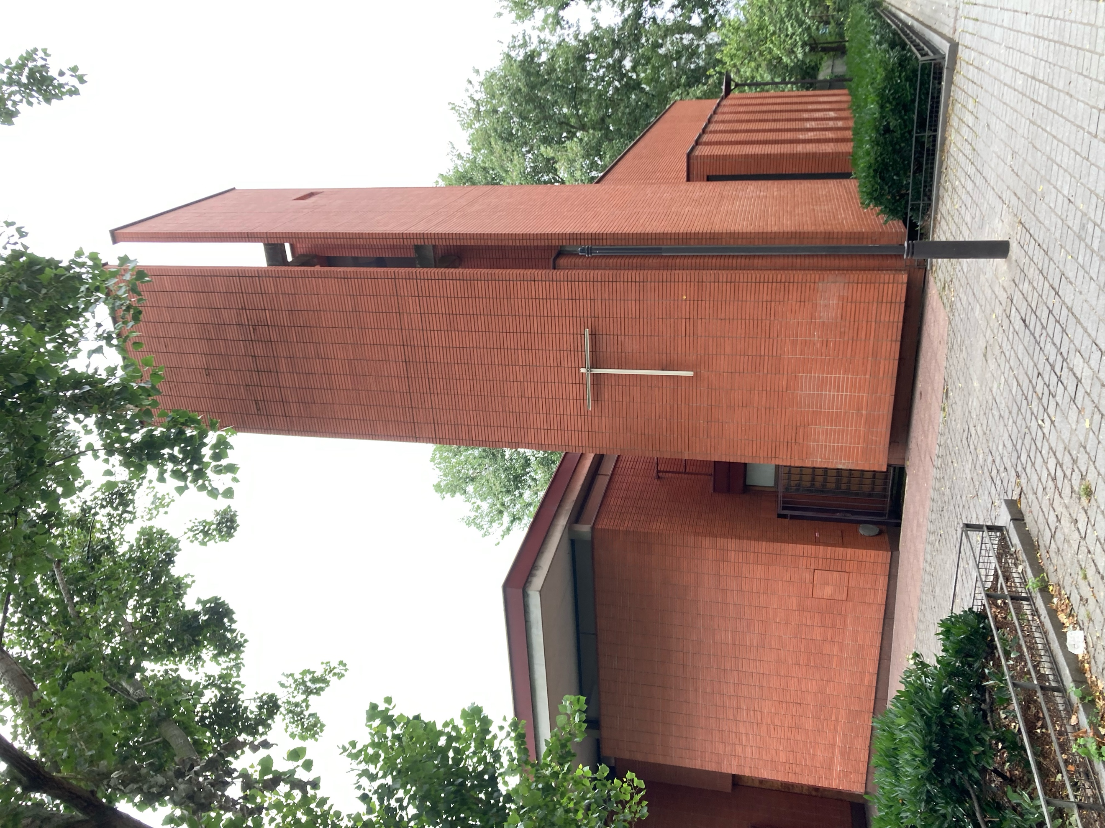

« Construire une église au 21ème siècle »

Compte-rendu des échanges

Pierre-Louis Faloci, architecte de la chapelle

Isabelle Renaud-Chamska, spécialiste en Art Sacré

La réunion se déroule dans la chapelle elle-même, Isabelle Renaud-Chamska et Pierre-Louis Faloci partagent une table, à l’emplacement de l’ambon, sur la droite du chœur.
L’assistance, silencieuse et attentive est de 110 à 120 personnes environ.

Le Chapelain, Jean Courtes introduit la réunion d’échange sur cet anniversaire de la chapelle : consacrée par le cardinal Lustiger le 16 septembre 2000, on est à 25 ans et 4 jours de son ouverture. La présentation va en être faite par son architecte, Pierre-Louis Faloci qu’il remercie d’être présent, ainsi qu’Isabelle Renaud-Chamska, spécialiste en Art Sacré qui pourra faire des liens et correspondances entre Architecture, Foi et Théologie.

Jean Courtès a la chance d’habiter la chapelle au quotidien. C’est un lieu où l’on se trouve bien. Il est beau, calme et inspire à la méditation. Il a visité à la Cité de l’Architecture l’exposition consacrée aux réalisations de Pierre-Louis Faloci, et a pu apprécier la grande qualité de son travail et sa grande sensibilité, en particulier sur le traitement de la lumière qui est présente dans toutes ses œuvres.
Il les remercie encore d’être là pour exposer leur approche et la nature du travail qui a conduit à cette remarquable réalisation.

Isabelle Renaud-Chamska est une spécialiste en liturgie, théologienne, et a été, pendant 40 ans enseignante dans des collèges de la Région parisienne. Elle a été membre du Comité d’Art Sacré de la Conférence des Evêques de France et également présidente de l’association bien « Art, Culture et Foi ». Son parcours fait d’elle une grande spécialiste de l’Art Sacré.

Pierre-Louis Faloci se présente : il est né à Nice d’une famille d’origine italienne en Toscane. Il a reçu une éducation religieuse, sa famille étant très croyante, et a été pendant cinq ans enfant de Chœur à Nice, à Notre-Dame du perpétuel secours. Il s’est interrogé, comme tous les jeunes sur le sens de sa foi, au temps de l’adolescence. L’église au plan local est pour lui « un véritable foyer social ».
Il vivait dans une maison familiale située sur une hauteur et avait sur la ville de Nice et ses environs une vue extraordinaire, qui permettait d’admirer le proche, le moyen et le grand paysage. Cette vue magnifique a été brutalement masquée et de façon irréversible par la construction d’un immeuble collectif de couleur blanche.
C’est peut-être ce qui l’a conduit, devant une obstruction aussi violente, à décider, peut-être même de façon inconsciente, à vouloir devenir plus tard, architecte.

Pierre-Louis Faloci a étudié les Sciences Sociales, avant d’entreprendre ses études d’architecture.
Pour lui en tant qu’architecte, la question fondamentale qu’il se pose est celle de la lumière, le rapport à la lumière - se référer par exemple au travail fait par lui, il y a 30 ans, sur le Centre Archéologique Européen et le musée de Bibracte ( https://www.bibracte.fr/un-site-archeologique-et-naturel ).

La question de la spiritualité d’un lieu ne passe pas nécessairement par la foi : en particulier Le Corbusier, non croyant, a créé des lieux, on pense à la chapelle de Notre-Dame du Haut à Ronchamp et au couvent de Sainte-Marie de la Tourette près de Lyon, qui suscitent intériorité élèvent l’esprit, et conduisent au spirituel.

Pour ce qui est de la chapelle, dans ce quartier en devenir, le Cardinal Jean-Marie Lustiger souhaitait que la spiritualité s’en dégage, et fasse que toutes religions confondues, sans aucune exclusive, puisse la ressentir, et surtout que la chapelle soit ouverte à tous.
Le projet, Pierre-Louis Faloci y reviendra plus avant, est établi sur une notion de fragmentation, entre l’espace intérieur, l’espace extérieur, le jardin, le bassin...
Trois maîtres d’œuvre avaient été retenus à concourir en 1996 : Henri Gaudin, Marc Mimram et Pierre-Louis Faloci. C’est Jean-Marie Lustiger, lui-même qui l’a appelé au téléphone pour lui annoncer qu’il était choisi pour la qualité de sa proposition.
Le cardinal appréciait en effet ce projet, pour être le plus « modeste », pas trop haut avec des correspondances avec le paysage : la fusion architecture – paysage – lumière. Lumière variant entre les 4 saisons, et avant tout la qualité de la proposition elle-même.
Une réunion d’échanges d’une durée de 4 heures entre le Cardinal et l’architecte s’est tenue à la suite : en résumé court, le souhait du cardinal était que le projet soit simple et pas trop voyant.

Le projet a été pensé à partir d’un parcours qui constitue l’ossature le lieu : des chapelles latérales détachées pour faire entrer la lumière, pas de vitraux mais des fragments visibles de l’espace extérieur qui se dévoilent, avec nos propres déplacements, un rayon de soleil, la couleur du ciel... Des sources de lumière extérieures qui changent, des couleurs qui évoluent au rythme des ondes lumineuses extérieures et des saisons, appellent à la prière...

Pierre-Louis Faloci s’est donné comme ligne de conduite, de ne pas être rigide, de ne pas fixer les choses, elles se feront toutes seules (on vient pour des messes, des célébrations, des conférences, des rencontres, des concerts, ...). On a besoin de lieux où l’on puisse se retrouver en paix avec soi-même, l’Eglise va se reprendre.

Les matériaux : la brique, la terre cuite, rappellent l’origine, l’histoire des premières églises. Le béton est un matériau d’aujourd’hui, mais on peut le retrouver enfoui : lors des fouilles pour la construction de la chapelle (on est sur du terrain remblayé) a été mis à jour un ancien bunker allemand : on se trouve dans notre monde contemporain, sur des strates anciennes.

Le chantier : décembre 1999, le vent comme il n’a jamais soufflé aussi fort, 5 h du matin, réveil, inquiétude sur la tenue de la grue à tour du chantier immédiatement voisin. La chute ensuite, la chapelle coupée en 2, évènement dramatique ? Non pas, car deux logements de l’immeuble contigu à la chapelle ont été épargnés : la chapelle les a protégés.
Au lendemain, « que faire, les constats, experts, les assurances.... ? « demande le cardinal, son architecte lui répond « non, on continue, on repart tout de suite, on refait et on termine ».

Ce lieu a pris sens, il est respecté par le passant, le croyant, le voisin, l’employé du bureau à proximité, et toute personne qui y vient... Son nom, « La Sagesse », est celui d’une posture aujourd’hui nécessaire face à une religion qui semble menacée.

Isabelle Renaud-Chamska a rencontré Pierre-Louis Faloci, il y a plus de 25 ans à la Commission d’Art Sacré, lors de « la tempête de décembre 1999. « Ce sinistre, c’était l’apocalypse, et de cette catastrophe est né ce bijou. C’est une parabole pour notre vie à tous : nous relever, retrouver la dynamique, nous sommes œuvre de Dieu. », et plus loin « Je suis sensible à la lumière et à la qualité du volume de ce lieu, il nous permet de mettre en relation notre propre corps avec le corps social, pour célébrer la mort et la résurection du Christ. »

Isabelle Renaud-Chamska a le souvenir très vivant des derniers instants du Père VIOLE, bras droit du cardinal, qui a suivi la construction de 7 églises nouvelles et mort trop jeune. Le visitant sur son lit de mort, il lui avait dit : « ce concours, il est très difficile, c’est cacophonique, il faut absolument choisir « Falo », c’est le meilleur projet ».

Isabelle Renaud-Chamska : « quand a été lancée la consultation pour la construction de la chapelle, quel en était le cahier des charges ? »

Pierre-Louis Faloci : poser sa candidature, c’était oser mettre en regard le plein et le vide. L’Eglise, après Jeanne-d’Arc reste un des fondements de notre civilisation, elle ne doit pas faire exception par rapport aux autres religions.
Construire une église, c’est se confronter à des enjeux colossaux, il faut du temps.... Cette chapelle aujourd’hui est un lieu de rassemblement.

Une église, c’est raconter des moments d’histoire comme l’a été celui sur le Mémorial Struthof près de Strasbourg ( https://www.struthof.fr/le-site/visite-video ). Ses travaux ont toujours porté sur un univers culturel et cultuel : cette église a représenté « un sommet », mais l’archéologie, l’histoire, cela a été aussi le travail sur le musée d’archéologie de Mariana en Corse (https://www.pierrelouisfaloci.com/francais/architecture/mariana.html).

Pierre-Louis Faloci pense avoir été sélectionné en raison de ce qu’il avait déjà réalisé, l’idée d’une église à construire était, dans son inconscient peut-être, portée depuis l’enfance. Elle lui a permis de faire de riches rencontres, avec bien entendu le diocèse, mais aussi avec la ville de Paris, Jacques Toubon, alors maire du XIII° et président de la SEMAPA, aménageur du quartier, et bien entendu l’Administration. Il a été ravi de faire partie de cette histoire.

Pour ce qui est du cahier des charges, il n’y en avait pas, la demande était de répondre au seul objet de la consultation.

Isabelle Renaud-Chamska : la chapelle est un bâtiment insolite dans un environnement « dur ». La chapelle, avec un gabarit différent, son unité de proportion, la présence du jardin, les enfants..., tout cela en fait un lieu délicieusement humain. Et pour Notre-Dame du Haut à Ronchamp, le cahier des charges, c’était : une nef et 3 chapelles.

Pierre-Louis Faloci : à Notre-Dame du Haut comme à la Tourette, il n’y a pas de volonté de désaxer l’Assemblée, on est dans l’indicible, le sublime, l’éternel. Chez Le Corbusier la lumière se diffuse latéralement à travers des vitraux que l’on ne perçoit pas de façon frontale.
Aujourd’hui, « Corbu » n’est pas connu et compris en France, et 99% des gens l’associent à des échecs en banlieue. Corbu n’est aimé, ni par les agnostiques, ni les croyants, Il y a des malentendus colossaux, alors qu’il est admiré comme écrivain et architecte partout dans le monde.
__________________

S’ensuit un échange de questions avec l’auditoire présent :

Jean Courtès témoigne : j’ai parlé de la question des églises à Paris avec le cardinal, il souhaitait bien entendu un lieu d’Eglise dans ce nouveau quartier, mais allait plus loin en disant qu’il fallait qu’il y ait à Paris « autant d’églises que de superettes ». La chapelle, à côté de la BNF qui venait d’être construite, devait être un lieu où toute personne puisse s’arrêter, réfléchir, et trouver la paix.

- Q : La chapelle est dans la discrétion, mais semble malgré cela, mise en valeur ?

Pierre-Louis Faloci : il faut parler de « la chambre obscure » et de l’histoire de l’optique depuis Platon. La chambre obscure, ouverte sur deux côtés permet de cadrer l’image, elle a servi pour la photo puis pour le cinéma. Quand on découpe un paysage, on fabrique une lumière qui est une base pour la reproduire, cela participe de l’histoire de l’architecture : boite, porte, fenêtre...
Le maître de cette question est Gilles Deleuze : image, temps, mouvement, histoire de la perspective. Pour l’artiste contemporain, la boite permet de sortir du classicisme, de s’évader de la construction tout en respect des règles de la perspective. La chambre demeure un élément fondamental.

- Q : Et l’eau ?

Pierre-Louis Faloci : l’eau c’est la dimension d’hospitalité. Tous nos projets sont accompagnés de dispositifs de récupération des eaux pluviales, qui alimentent des bassins de rétention pour l’entretien des jardins.
On travaille actuellement sur une école d’architecture à Toulouse, on montre les descentes d’eau pluviale qui sont parties intégrantes de l’architecture. A La Sagesse, la pluie émet un son musical lorsqu’elle s’écoule depuis les descentes, c’est un outil de composition. A côté de l’eau, l’architecture est statique, le mouvement vient des transparences, du jardin et de ses changements saisonniers.

- Q : Parlez-nous de la croix, il en existe une, totalement différente à Notre-Dame d’Espérance.

Pierre-Louis Faloci : le cardinal souhaitait pour Pâques, que l’on puisse sortir avec la croix glorieuse.

Isabelle Renaud-Chamska : Ici à la chapelle, la croix de l’artiste Michel Brière, est en lévitation. La gloire, elle, c’est ce carré d’or, il y a une relation théologique qui s’établit entre l’autel, la croix, le carré d’or.

- Q : Le bassin non rempli, pourquoi ?

Pierre-Louis Faloci : le responsable en est la ville de Paris et c’est dommage. Pourquoi ne rencontre-t-on si peu d’eau dans les églises ? Il n’y a que le baptistère, l’eau des fleurs...

- Q : Un intervenant s’exprime sans demander de réponse : les styles, art roman peu d’ouverture, gothique la lumière, les vitraux éléments de savoir. Le symbolisme : la croix crucifixion, la lumière, présence divine, les églises : des œuvres d’art.

- Q : Pourquoi cette chapelle se « termine-t-elle » par un « mur fermant » ?

Pierre-Louis Faloci : le béton crée une ambiance douce. Sur « ce mur », il y a la lumière, ses reflets, et cette horizontale qui accompagne et découpe un cadrage fin sur la nature du jardin voisin et ses variations suivant les saisons.
Lorsque la présence extérieure est forte, comme dans beaucoup d’églises récentes, il y a perte : les lieux ont besoin d’être tenus, non pas au niveau du prêtre, mais comme ici « au-dessus ». C’est un vrai choix, une vraie volonté. Le cardinal voulait que soit réalisée une maquette à grande échelle, on voyait déjà sur celle-ci que le carré d’or « tenait » l’autel.

- Comment voyez-vous le XXI° siècle ?

Pierre-Louis Faloci : la question pour la construction est celle du carbone, le béton en émet beaucoup, nous avons un devoir écologique. Pourtant, si j’avais à refaire ce projet de chapelle, je n’emploierai pas le bois ; on a vu dans les Landes, en Amérique du nord et au Canada des maisons incendiées au cours de feux de forêts, le bois ne peut pas être employé n’importe où.
Autre élément très important aussi, l’écologie du regard : trouver le moyen de se fondre dans le paysage.
En 1996, j’étais déjà sensibilisé au circuit court : utilisation de l’eau, appel au local...
Il est absolument nécessaire pour les architectes de connaître les fondamentaux de la modernité, ce sur quoi les jeunes en formation refusent aujourd’hui de s’appuyer. Il y a certes « un dosage intellectuel » à assurer, mais on doit s’appuyer sur ce qui a été fait avant, non pour copier, mais pour créer.
L’architecte a une responsabilité importante, il travaille sur le social, il se doit d’être exemplaire. L’obsession d’imposer du « tout bois » à 100%, c’est juste une erreur fondamentale, refuser de prendre en compte « l’autre ».

« La menace, aujourd’hui dans le monde de l’Art, c’est l’absence de recul. »

CR Denis, membre de la communauté.

Isabelle Renaud-Chamska a publié « Patrice de La Tour du Pin, biographie spirituelle » (Desclé 1992) et « Marie-Madeleine en tous ses états », typologie d'une figure dans les arts et les lettres - du IVe au XXIe siècle (coll. Histoire 2008).

Et plus récente publication, un ouvrage collectif sous sa direction (éditeur Picard – collection architectures 2017) « Paris et ses églises de la belle époque à nos jours ».

Site de P-L Faloci : https://www.pierrelouisfaloci.com/start.html

Site de ND de La Sagesse : https://notredamedelasagesse.fr

Chapelle Notre-Dame de la Sagesse – 2, place Jean Vilar – 75013
Métro 6, Quai de la gare – Bus 61, 71, 89, 215, 325

